Как ухаживать за квадроциклом
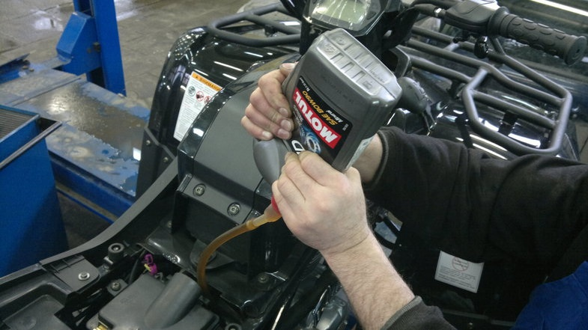
Сегодня квадроцикл является одним из самых популярных видов транспорта для приятного отдыха и активного вида развлечения. Огромный выбор различных моделей по доступным ценам позволяют выбрать себе подходящий вариант «четырехколесного друга». Покупая такое транспортное средство, необходимо также уделить должное внимание регулярному уходу за ним. В этой статье мы рассмотрим, как ухаживать за квадроциклом, выделим простые советы, которые помогут поддерживать эксплуатацию в идеальном рабочем состоянии.
А если вы еще только присматриваетесь, и не знаете где купить качественную технику по доступной цене, то рекомендуем рассмотреть выгодные варианты в интернет-магазине Dvako Moto. Тут <a href="https://dvako.com.ua/kvadrocikly/">квадроцикл купить</a> можно выгодно: предлагается проверенная японская и китайская мототехника по низким ценам с гарантией качества.

Что такое базовый уход за квадроциклом?
Квадроцикл, как и любая другая техника, требует специального минимального ухода. Если вы будете выполнять элементарные правила по обслуживанию и эксплуатации, то ваше транспортное средство прослужит вам достаточно долго.
Базовый уход за квадроциклом состоит из:
- правильного выбора места хранения (лучше, если он будет стоять в специальном чехле или сухом теплом гараже);
- поддержания его технического состояния (делайте регулярный осмотр);
- контроля чистоты (старайтесь после каждой поездки делать мойку или чистку).
Также очень важно вовремя менять резину и проверять уровень давления в колесах.

Как осуществлять эксплуатацию и правильный уход за квадроциклом?
Поскольку данное транспортное средство предназначено для поездок в экстремальных условиях по пересеченной местности, правильный уход за квадроциклом следует выполнять своевременно и проводить чистку от грязи.
Советы для владельцев по эксплуатации «четырехколесного друга»:
- содержите в чистоте все детали и корпус;
- делайте необходимую замену расходных материалов рабочей системы;
- проходите регулярно ТО квадроциклов;
- старайтесь использовать все залитое топливо;
- еженедельно проверяйте уровень масла и тормозную жидкость;
- следите за состоянием воздушного фильтра и поступлением воздуха в двигатель;
- проверяйте цепной привод и приводной ремень;
- вовремя заменяйте покрышки.
Время от времени стоит не забывать совершать обкатку квадроцикла, не давайте ему слишком долго застаиваться без движения. Если вы только приобрели «железного друга», то лучше первое время не давать повышенную нагрузку, дать время на притирку. Тогда износ всех узлов будет минимальным, а эксплуатация будет максимально долгой. Старайтесь перед каждой поездкой делать визуальный ТО.

Что представляет собой техническое обслуживание квадроцикла?
Чем чаще вы будете проводить ТО своего «четырехколесного друга», тем меньше будет шансов поломок.
Техническое обслуживание квадроцикла лучше всего доверить профессионалам, которые проведут правильную диагностику и сделают в случае необходимости ремонт.
В ТО входит:
- компьютерная и техническая диагностика всех узлов;
- ремонт любой сложности (двигателя, карбюратора, тормозной системы);
- замена фильтра и смазка цепи;
- шиномонтаж, балансировка и измерение давления шин.
Компания Dvako Moto выполняет качественный ТО и ремонт мототехники более 5 лет. Мы осуществляем профессиональный подход в рамках гарантийного и послегарантийного сервисного обслуживания. Действующая гарантия предоставляет возможность бесплатного сервиса при соблюдении всех условий гарантийного срока обслуживания и эксплуатации.

100% https://text.ru/antiplagiat/5e218a666e6d4

